信息系统分析与设计——第四次作业
信息232 231001201 周星宇

北京林业大学学生学籍与成绩管理信息系统

1 用户群结构图

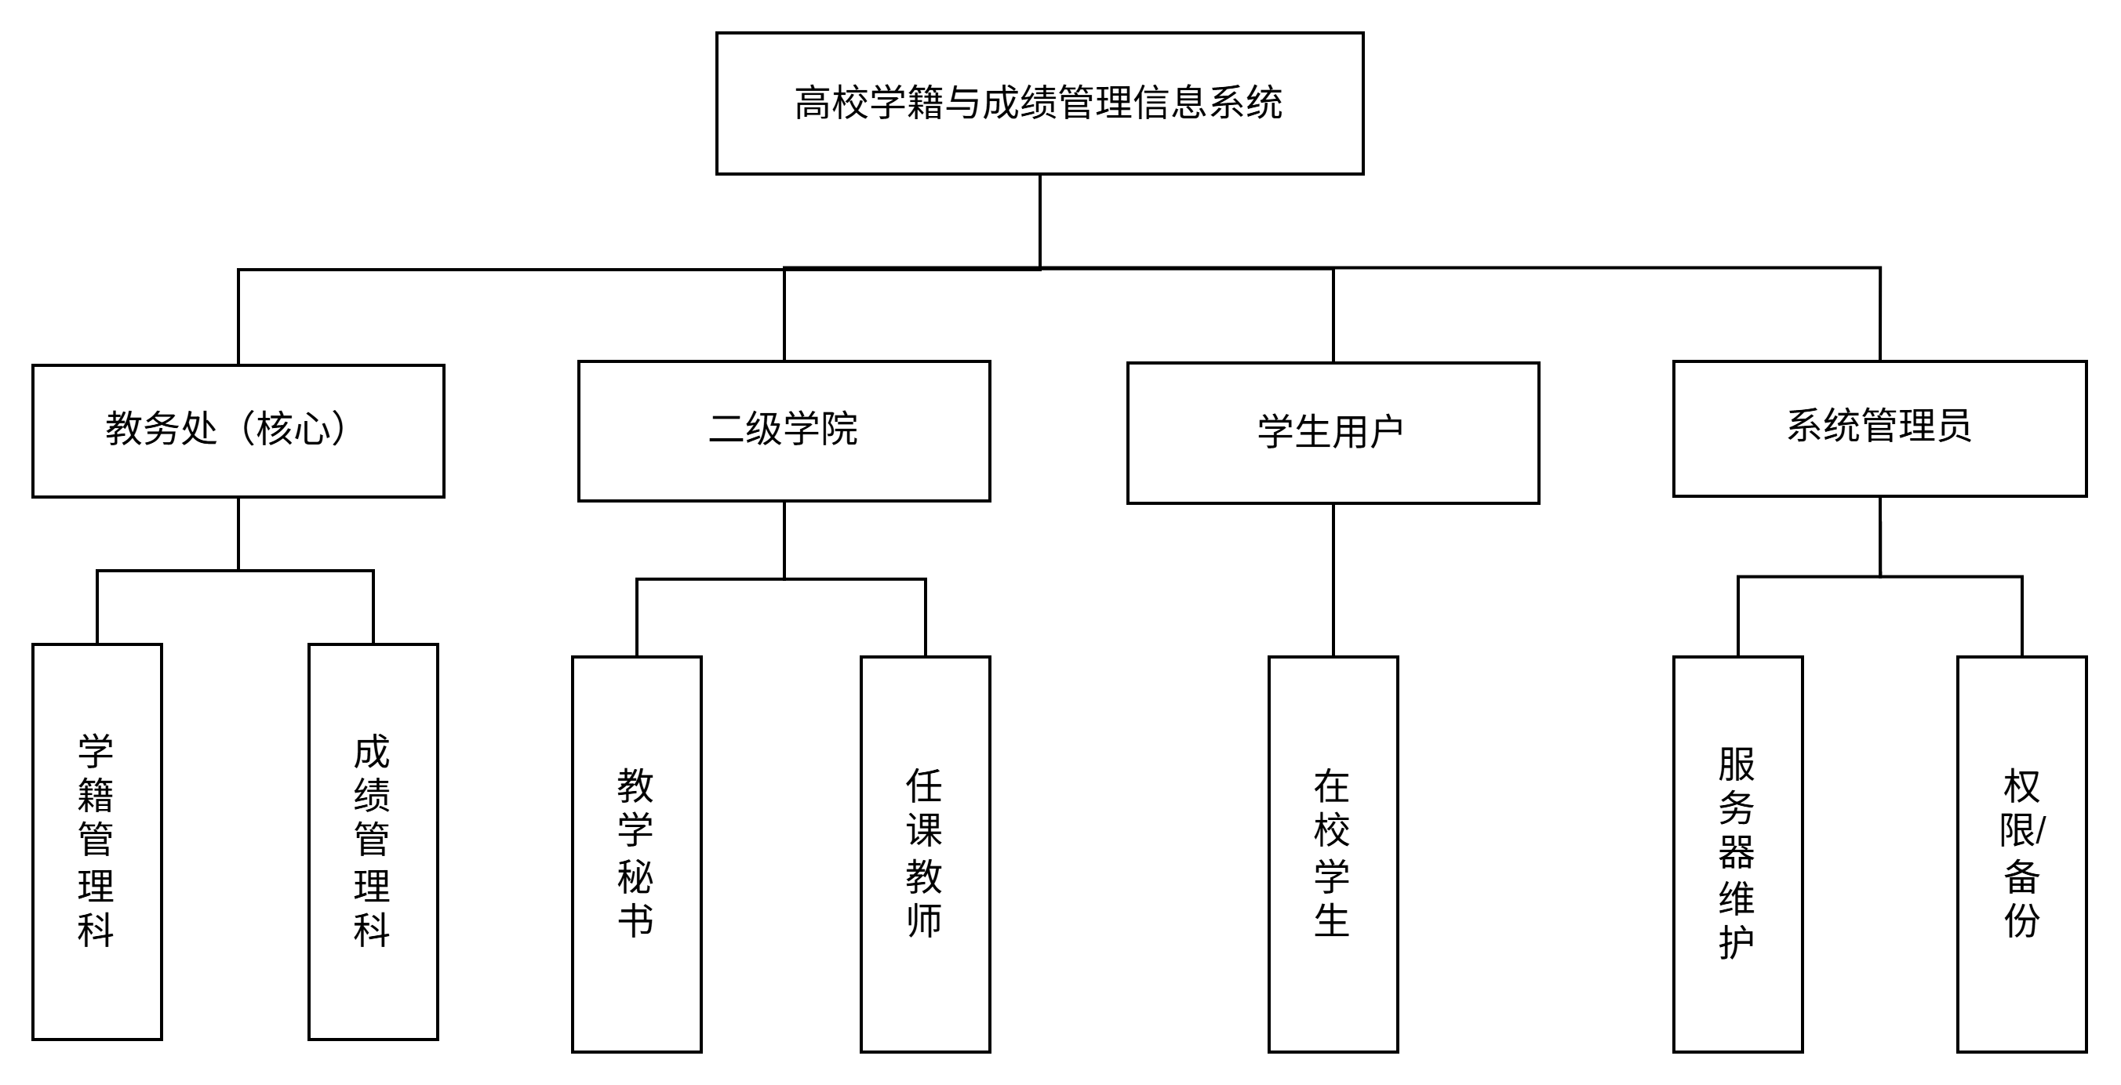

2 目标树

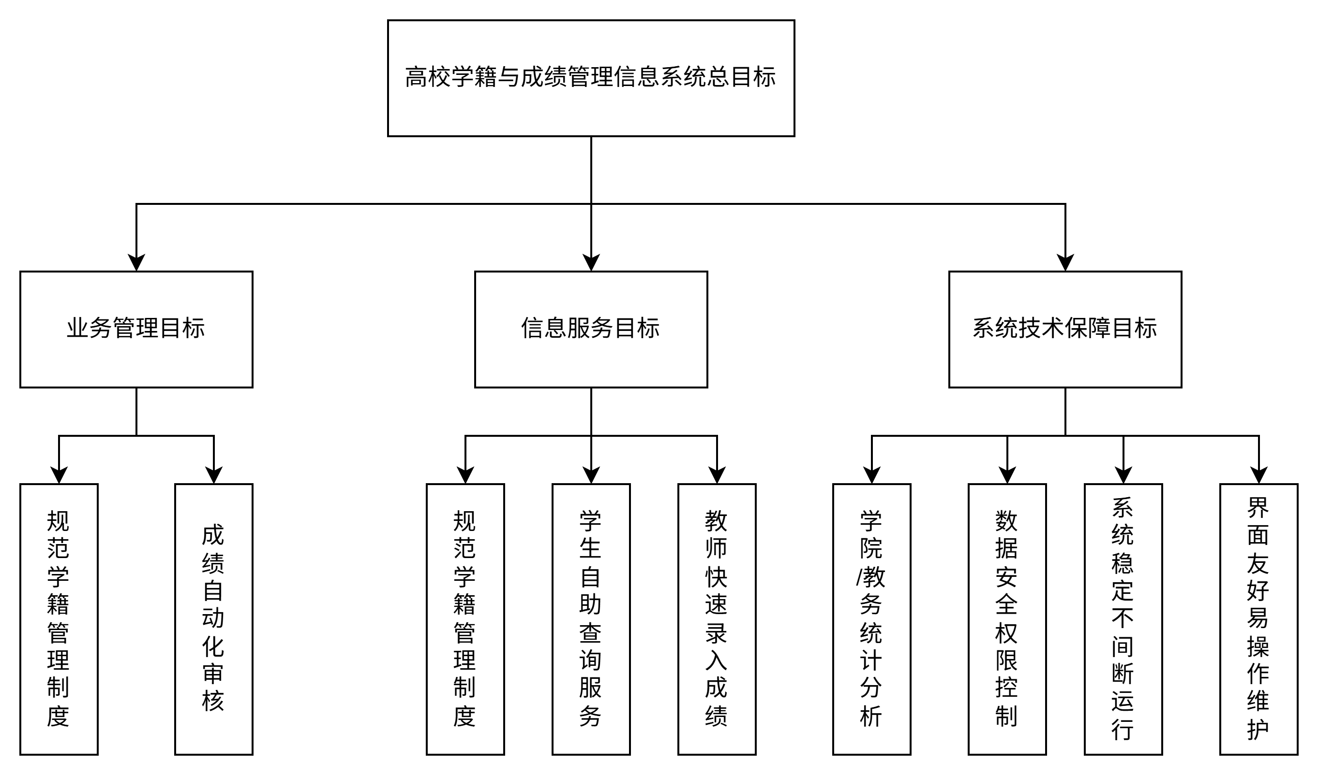

3 U/C矩阵分析
功能/过程 | 学生基本信息 | 课程信息 | 教学班信息 | 成绩录入信息 | 成绩审核信息 | 成绩统计信息 | 成绩查询日志
学生信息维护 | C | U | U | U | — | — | —
课程信息维护 | U | C | U | — | — | — | —
教学班安排 | U | U | C | — | — | — | —
成绩录入 | U | U | U | C | — | — | U
成绩初审 | U | U | U | U | C | — | U
成绩终审 | U | U | U | U | C | U | U
成绩统计分析 | U | U | U | U | U | C | U
成绩查询 | U | U | U | U | U | U | C

